9 ДӘРІС. ФЛЮВИЙЛІК ТҮЗІЛІМДЕР

Флювий тобындағы түзілімдердің негізгі генетикалық типтері – аллювий, пролювий және атырау түзілімдері.
Аллювий - дегеніміз арпадағы су ағындарымен келіп, арнаға шөккен түзілімдерді айтады. Белгілері:
а) анғар түбінде ұзыншақ орналасады.
б) ірілігі бойынша жақсы сортталуы
в) кесектердің жұмырлануы
г) бедерде аллювий жайылма мен террасаларды туындырыды, ағын арнасы түбін жауып жатады.
Аллювий түзілімдер мен пайдалы қазбалар байланысты. Аллювийлдік түзілімдерді зерттеу инженерлік геология мен іздеу жұмыстарын жүргізу үшін өте қажет. Аллювий жазықтық, таулық және жыралық-сайлық түрлерге бөлінеді.
Жазықтық аллювий кең таралған, оның құрамында көрнесе құмдар билейді, басқа малтатас, құмдақ, саздақ, саздар, тасдөнбектер және шымтезек жиналу мүмкін. Аллювийлік құмдарда қиғаш қабаттылық дамиды. Аллювий құрамында екі горизонт бар: а) томенгі-малтатас-құмды (арналы аллювий), б) жоғарғы – құмдақ- саздақ (жайылмалы аллювий) .
Қалдық арнасындағы (старица) аллювийдің түрлері:
Инстративтік (төселген- выстилаемый) – түптік эрозия кезінде пайда болатын қалындығы шамалы уақытша жиылымдар.
Перстративтік (қайта төселген – перестилаемый) – жақсы жетілген аңғарларда, арнаның бүйірлік миграциясы жағдайында пайда болатын шөгінділер (нағыз аллювий), қалындығы бірнеше метрден ондаған метрге дейін.
Констративтік (жаба төселетін аллювий) – жер қыртысының ойысуы аллювиймен ұдайы (компенсация) толу жағдайында пайда болады, қалыңдығы жүздеген метрге дейін.
Арналық аллювий – су тасыған жағдайда өзен арнасы аумағында жиналады (жылдам ақса- аллювий ірі түйірлі, жәй ақса –ұсақ)
Жайылмалық аллювий (пойменный) – тасыған судың ағысы баяулаған жағдайда қалыптасады. Құрамы – саздақтар, кейде құм және қиыршық қоспалар да кездеседі.
Қобылық аллювий (старичный) - өзен арнасынан бөлінген тұйық суқойма жағдайында пайда болады.
Тау өзендерінің аллювийінің құрамында ірі сынықты материал басым (малтатастар), әр түрлі құрамды.
Пролювий түзілімдері – дегеніміз уақытша және гидрогеологиялық режимі тұрақсыз ағындар сағасына жиналған түзілімдерді атайды. Олар әр түрлі шығарынды конустар (конуса выноса) жасайды. Пролювийдің екі түрі бар: тау етегіндегі (предгорный) және жыралық (овражный). Тау етегіндегі пролювий – шығарынды конус жаратады (конус төбесінде – ірі материал, ал етегіне жақындаған сайын ұсақталады). Жыралық пролювий – жыралық аңғарлар сағасында уақытша қысқа ағындар әрекеттілігіне байланысты жаралады. Материалдары жұмырланбаған, ірі құмды, саздақтардан тұрады. Бедер пішіні – шығарынды конус.
Атырау түзілімдер – субаквалық атыраулар аумағында жаратылады.
а) Су үстілік түзілімдер (надводные) – арна түбінен жоғары.
б) Су астылық түзілімдер (подводные) – теңіз немесе көл деңгейінен төмен жатқан атыраудың су асты беткейінде түзіледі.
Су үстілік түзілімдер аллювиймен ұқсас. Су астының түзілімдері – жоғарыда құмдан тұрады (қиғаш қабаттастық кеңіне дамыған).
Өзен террасалары, оның құрылысы мен элементтері.
Өзен аңғарлары табанынан жоғары жатқан ені әр түрлі тегіс алаңдар террасалар деп аталады (лат. terro – жер). Олар сатылана орналасады. Террасалар өзен бұрын жоғары орналасқанын, ал қазіргі террасалар сол кездегі өзен табаны болғанын көрсетеді. Тегіне қарай террасалар климаттық, эвстатикалық және тектоникалық түрлерге бөлінеді.
Климаттық террасалар сыртқы процестер барысындағы өзгерістерге ғана байланысты. Олардың биіктігі шамалы, ені шағын болып келеді.
Эвстатикалық террасалар эрозия базисі жылжуларымен байланысты. Олар климаттық террасалардан ірілеу болғанымен, өзен деңгейінен биіктігі онша көп емес.
Тектоникалық террасалар жер қыртысының тектоникалық қозғалыстарында (көтерілімдер немесе төмендеулер) эрозия базисі жағдайының өзгеруіне байланысты жаралады. Олар өте биік, ал тауларда жүздеген метрге жетеді.
Терраса аңғар беткейінің жайпақ бөлігі. Өзен террасалары геологиялық құрылысы бойынша бөлінеді:
1) тұғырлық немесе аралас террасалар – түпкілікті көне таужыныстар тұғырынан тұрады, немесе төменгі жағы тұғырдан, ал жоғарғы жағы аллювийден тұрады.
2) аккумуляциялық террасалар – аллювийден тұрады және оның негізгі өзендегі су деңгейінен төмен орналасады.
3) эрозиялық террасалар – бүйірлік эрозиямен тегістелген түпкілікті таужыныстар шығып жатады, сирек аздап аллювий болу мүмкін.
Өзен террасасының құрылысы 7 суретте көрсетілген.
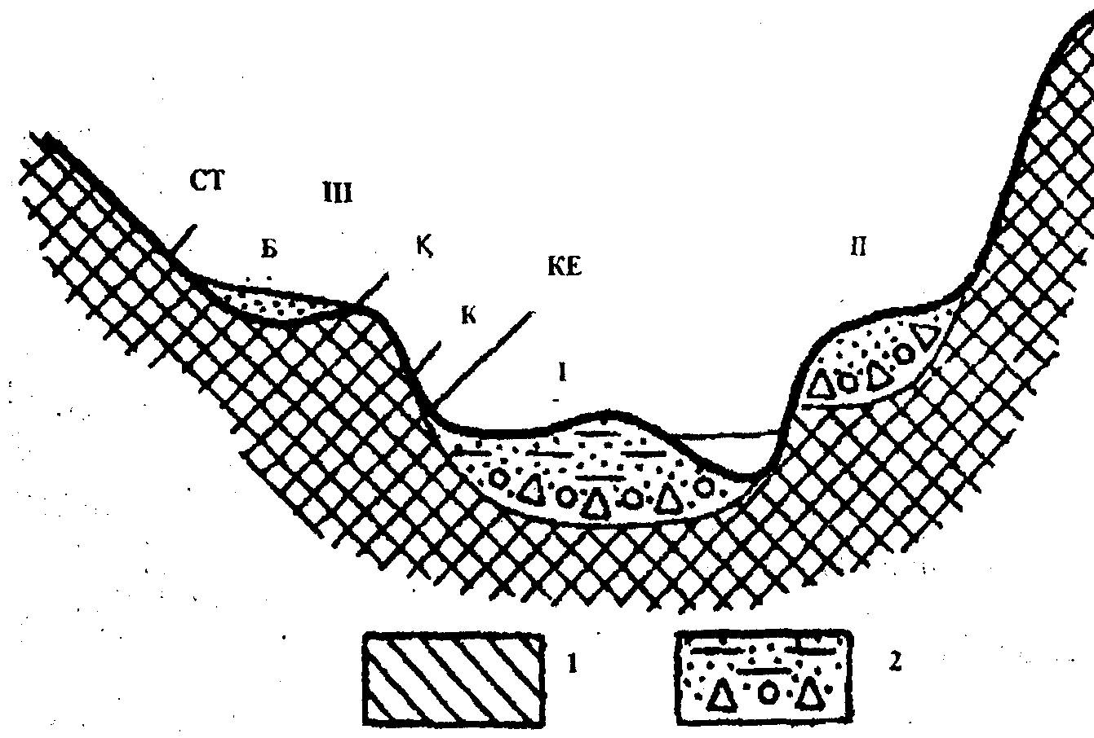 | 1 – түпкілікті таужыныстар.  2- аллювий түзілімдер  Терраса элементтері: Б- беті, Қ- қабағы, К – кемері, СТ- сырт тігісі, КЕ – кемер етегі.  I – жайылма табан (аккумуляциялық) террасалар; II- бірінші жайылма үсті (тұғырлық), III- екінші жайылма үсті (эрозиялық).
7 сурет. Өзен террасасының құрылысы

Террасалар арақатынасы бойынша аңғардың көлденең қимасын бірнеше типке бөлінеді: тілінді , салынды, таянған, үстілік (8 сурет).

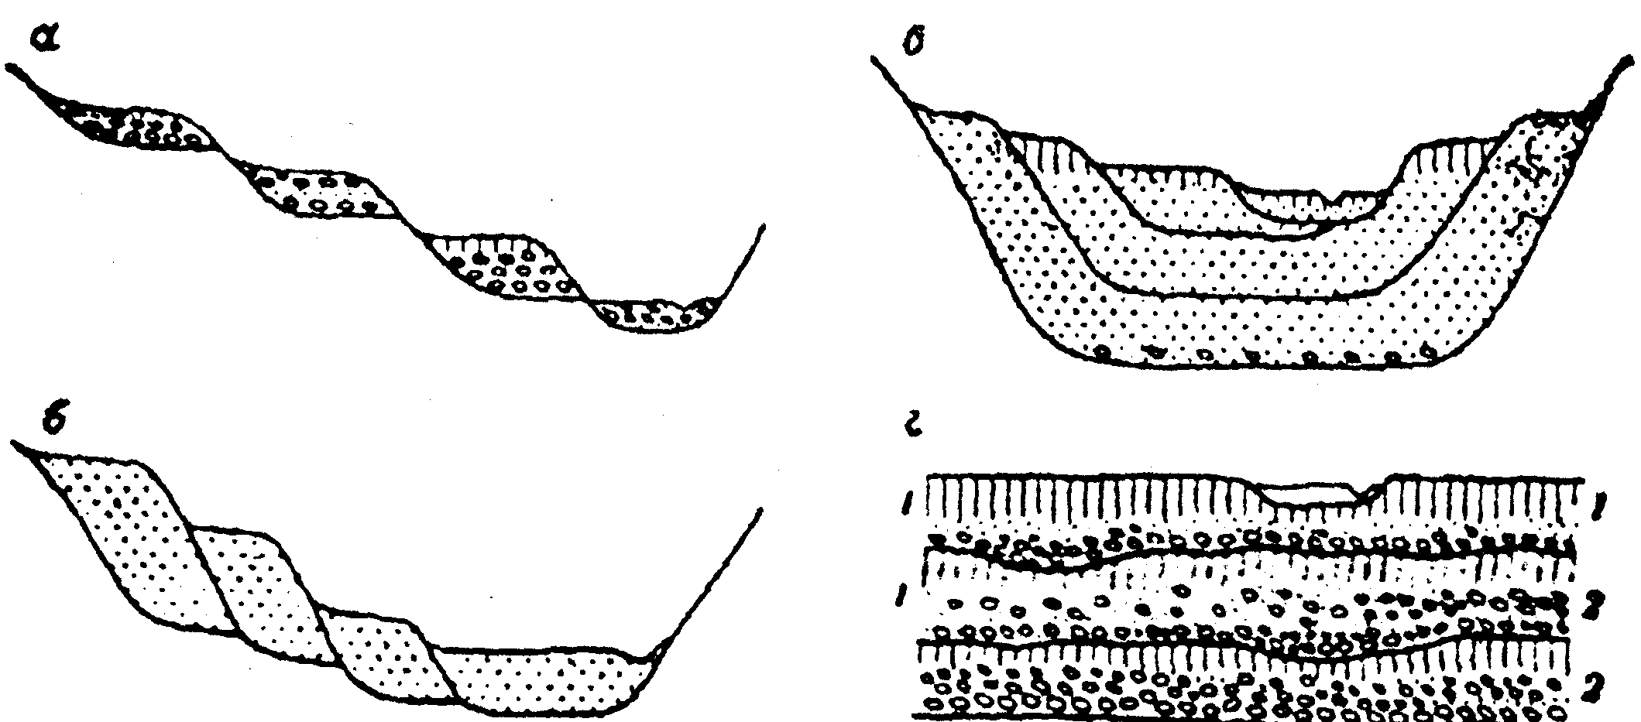
а – тілінді, б- салынды, в – таянған, г – үстілік (1) және көмілген (2)

8 сурет. Террасалардың бір біріне қатынасы бойынша типтері.

Аллювиймен әр түрлі пайдалы қазбалар байланысты. Оларға құрылыс құмдары, кірпіш саздары, шашылымдық алтын және басқалар жатады. Шашылымдарды төзімді, ауыр және қатты минералдар – алтын, платина, рутил, касситерит, шеелит, монцанит, алмас, т.б. құрайды.

